评价试题

**课时题目**：8-4-2人类的性别决定与生物的变异

1．（2019中考）大熊猫的性别决定与人类相似。大熊猫体细胞中有21对染色体。雌性大熊猫正常卵细胞的染色体组成为（ ）

A.20条+X B.20条+Y C.20对+XX D.21条+X

2.以下是小明画的某人体细胞中可能存在的性染色体的组成示意图，其中不正确的是（ ）

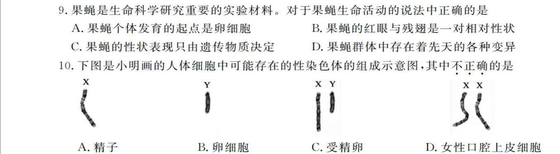

A.精子 B.卵细胞 C.受精卵 D.女性口腔上皮细胞

3.（2018中考）下图是人体细胞中性染色体组成示意图，下列叙述不正确的是（ ）

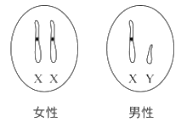A.男性产生含X或Y染色体的精子

B.女性产生含X染色体的卵细胞

C.新生儿的性别仅由母亲决定

D.新生儿的性别比例接近1：1

4.某同学用3个红球、1个白球、2个纸袋进行“模拟人类后代性别决定的过程”活动。下列模拟操作或结论中错误的是（ ）

A.2个纸袋分别标“母亲”“父亲”

B.2个红球放入标“母亲”纸袋，1个红球和1个白球放入标“父亲”纸袋

C.闭眼，从2个纸袋中各随机取1个小球，记录2个小球的组合类型

D.抓取、记录小球组合类型3次，就可模拟出孩子的性别比例接近1:1

5．我国“两孩”的计生政策已经出台，一对夫妇已生一个男孩，若他们想再生一个女孩的概率为（ ）

A.100% B.75% C.50% D.25%

6.（2018门头沟二模）婚姻法规定近亲禁止结婚，其科学依据是（ ）

A.后代一定会得遗传病 B.后代患遗传病的机会增大

C.人类所有疾病都和近亲结婚有关 D.后代均会夭折

7.（2020丰台期末）近亲婚配的后代中患病率较高的疾病可能是（ ）

A.艾滋病 B.白化病 C.肺炎 D.流感

8.下列各句中与“龙生龙，凤生凤，老鼠生儿会打洞”所描述的特征不同的是（ ）

A.种瓜得瓜，种豆得豆 B.虎父无犬子

C.桂实生桂，桐实生桐 D.一猪生九子，连母十个样

9．下列有关变异的叙述，正确的是（ ）

A.生物的变异是普遍存在的 B.变异对生物的生存都是有利的

C.变异都是由于遗传物质的改变引起的 D.变异都是可遗传的

10．新疆的哈密瓜因甜度高而著称，有人将其引进到北京种植，其果实甜度大大降低，

再引种回新疆种植，果实又恢复到以往的甜度。从哈密瓜引种的过程看出（ ）

A.哈密瓜甜度的变化不属于变异

B.哈密瓜的甜度具有遗传性，不具变异性

C.哈密瓜在引种过程中遗传物质发生变化

D.由环境条件引起的哈密瓜甜度的变化不遗传

11.科研人员将水稻种子送至天宫二号，利用宇宙空间特殊环境诱发的变异进行育种，这种育种方式（ ）

A.属于杂交育种 B.使遗传物质发生改变

C.不需要选育的过程 D.一定会产生优良性状